基于AFSMC算法的四旋翼飞行器控制策略研究

赵维斌¹，张丽香¹，樊民革¹

（1.山西大学 自动化系,山西省 太原市 030013）
摘要：针对四旋翼飞行器在飞行过程中，控制系统存在非线性、强耦合、不确定性和鲁棒性差的问题，建立了关于四旋翼飞行器的动力学数学模型，将自适应控制、模糊控制和滑模控制相结合，提出基于自适应模糊滑模控制（AFSMC）的快速平稳控制策略。采用模糊系统推理方法实现理想控制律的逼近。在满足李雅普诺夫稳定性条件的前提下进行控制器的设计和稳定性分析，并结合四旋翼的数学模型和给定参数进行了MATLAB仿真。仿真结果表明，AFSMC控制器相比常规PID控制器具有良好的动态性能和抗干扰能力。
关键词：四旋翼飞行器；动力学模型；姿态控制；自适应模糊滑模控制；MATLAB仿真
中图分类号：TP273 文献标识码：A
Research on control strategy of quad rotor based on AFSMC

Zhao Weibin, Zhang Lixiang, Fan Minge
（Department of automation, Shanxi University，Taiyuan 030013,China）
Abstract：Aiming at solving the system problems of nonlinear, strong coupling, uncertainty and poor robust with the quadrotor in flight process, this paper establishes the dynamic mathematical model of quadrotor, A fast and stable control strategy based on adaptive fuzzy sliding mode control (AFSMC) is proposed by combining adaptive control, fuzzy control and sliding mode control. The approximation of ideal control law is realized by using fuzzy system inference method. Under the premise of satisfying the Lyapunov stability conditions, we performed to controller design and stability analysis, and MATLAB simulation was carried out with four rotor mathematical model and parameter is given. The simulation results show that the AFSMC controller has good dynamic performance and anti-disturbance ability compared with the conventional PID controller.
Key words：Quad rotor; dynamic model; attitude control; adaptive fuzzy sliding mode control; MATLAB simulation

0引言
随着近年来微机电技术、电池技术、传感器技术、控制理论等相关技术的发展，四旋翼飞行器集众多技术、知识和应用于一身，具有结构简单，机动性优良，能够垂直起降等优点，具有较高的军用和民用价值^{[1]}。越来越多的研究机构、科研院所和高等学校开始使用四旋翼飞行器作为研究对象，进行飞行器导航和位置姿态控制等方面的研究工作。目前四旋翼无人机主要存在三大技术壁垒：飞行控制、云台技术（挂载设备稳定技术）和图像传输技术，其中飞行姿态的稳定控制还存在诸多的问题，具有多变量、非线性、强耦合和干扰敏感的特性^{[2]}。此外，由于飞行过程中，飞行器同时受到多种物理效应的作用，还容易受到气流等外部环境的干扰，模型准确性和传感器精度也将对控制器性能产生影响，这些都使得飞行控制系统设计变得非常困难。因此，研究既能精确控制飞行姿态，又具有较强抗干扰和环境自适应能力的控制系统是四旋翼飞行器飞行控制系统研究的重中之重。
目前对四旋翼复杂模型的主要处理手段是：线性化和直接设计非线性控制器^{[3]}。许多学者尝试采用线性化模型和限定工作点来进行控制，如PID控制、线性二次最优（LQR）控制等，由于忽略了模型非线性因素，所以控制精度不高。近年来开始采用非线性自适应控制^{[4]}、自抗扰控制^{[5]}等取得了良好的控制效果。本文将自适应控制、模糊控制和滑模控制相结合，设计自适应模糊滑模控制器，对飞行器的控制性能进一步优化，使得模型误差存在的条件下，柔化控制系统对模型的依赖性，采用模糊推理实现理想控制律的自适应逼近，通过自适应权重的调节保证整个闭环系统的稳定性、快速性和收敛性，从而达到较理想的控制效果。
1四旋翼控制原理及动力学模型
四旋翼由四个无刷直流电机驱动，如图1所示。它是通过改变旋翼的角速度来控制四旋翼飞行器。每个旋翼产生一个推力和一个力矩，其共同作用构成四旋翼的主推力、俯仰力矩、滚转力矩以及偏航力矩。在四旋翼中，前后旋翼逆时针旋转，左右旋翼顺时针旋转，来抵消静态平稳飞行时的回转效应以及气动力矩。垂直运动是通过总的旋翼推力控制，通过控制前旋翼和后旋翼的转速差来控制向前（或后）运动。这就导致四旋翼沿y轴产生一个俯仰角。通过控制左旋翼和右旋翼的转速差来控制四旋翼向左（或右）运动，沿x轴将产生一个倾斜，形成一个滚转角。偏航运动是利用两套旋翼沿相反的方向旋转来实现。通过增加（或减小）前旋翼和后旋翼的转速同时减小（或增大）侧旋翼的转速来产生偏航角的变化。这样控制的同时保持总推力恒定，使其高度保持不变。其简化后的结构模型和欧拉角示意图如图2和图3所示。
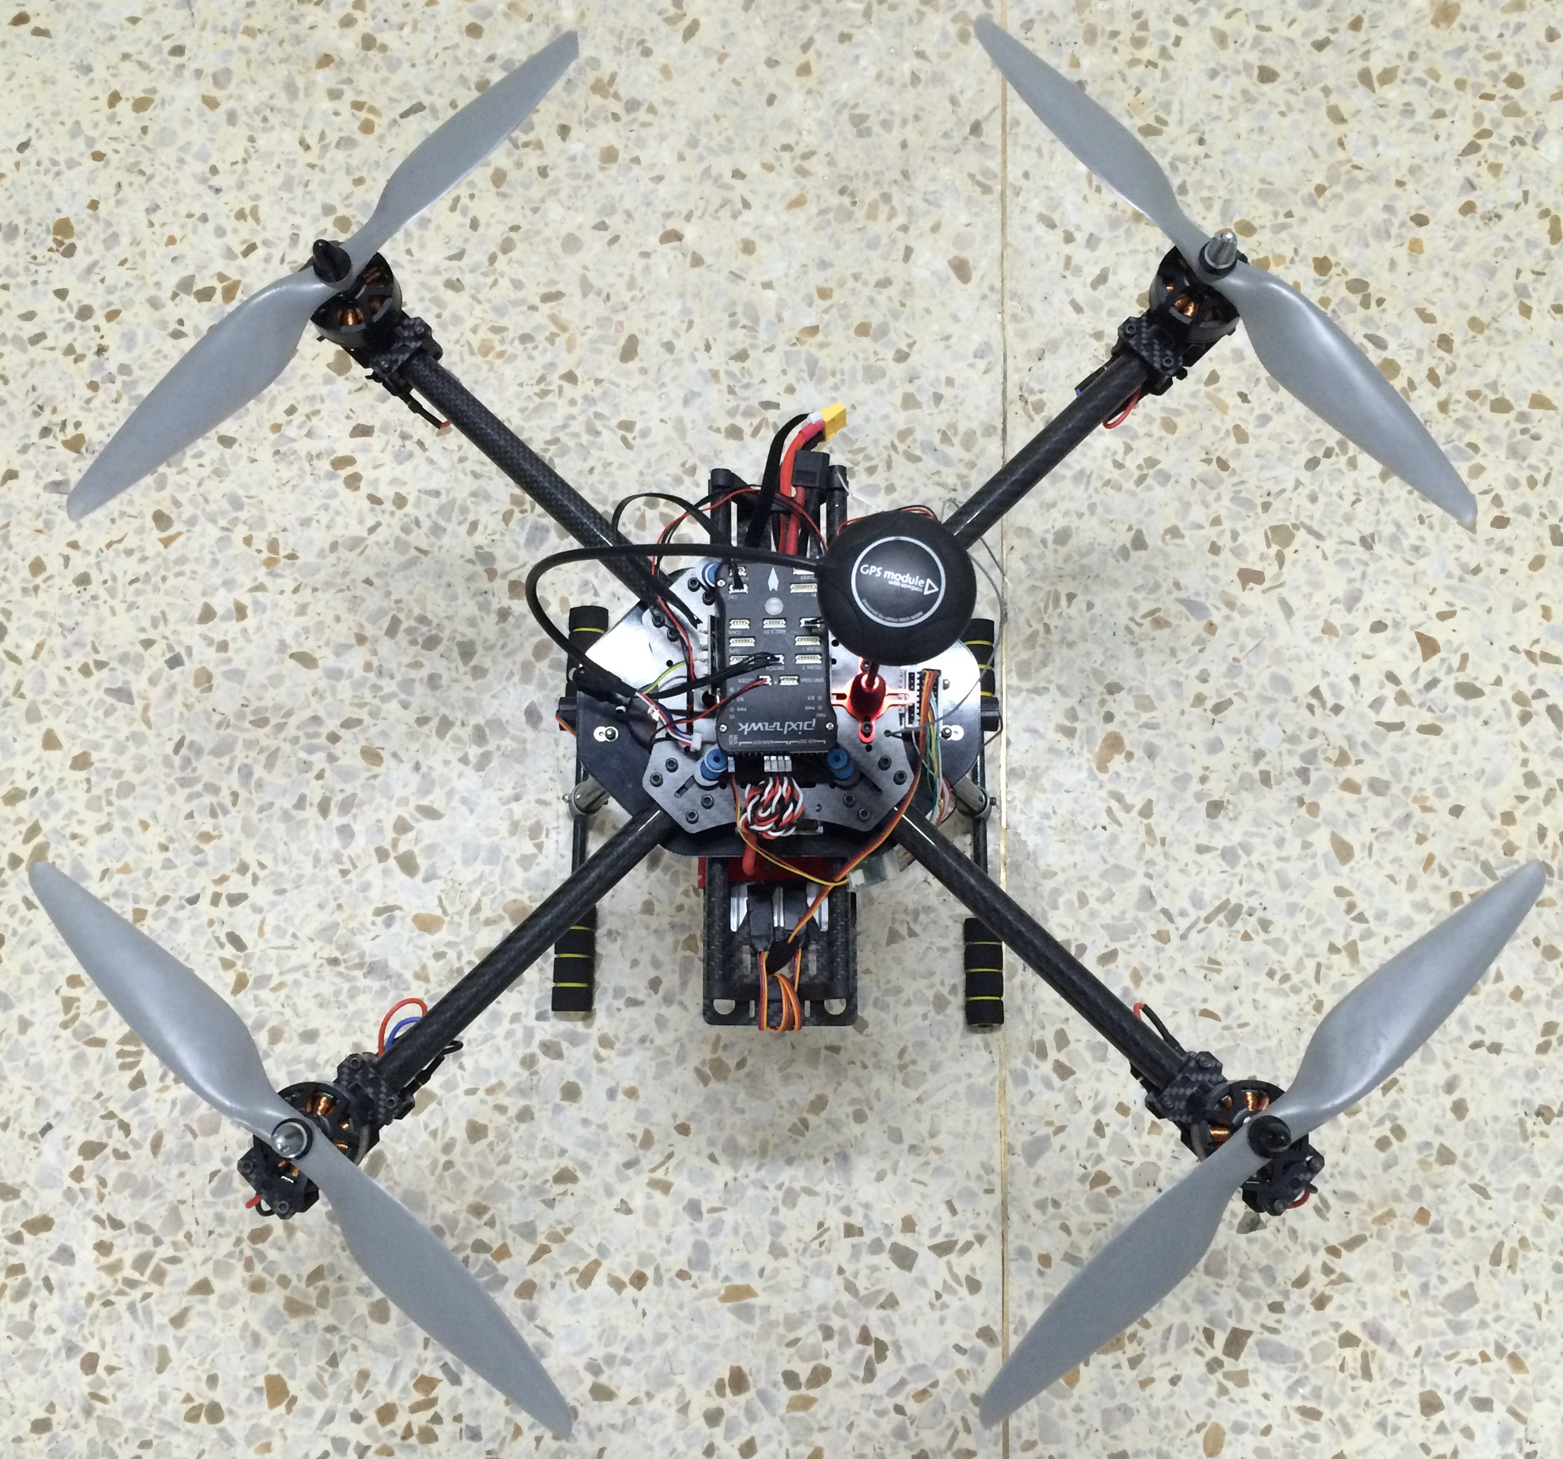
图1 四旋翼实物模型
图2 四旋翼结构简化模型
对于四旋翼飞行控制系统研究，首先要建立四旋翼数学模型。首先建立惯性坐标系I(Ex，Ey，Ez)和机体坐标系B(x，y，z)如图2所示。对四旋翼做如下假设^{[6][7]}：
（1）将四旋翼飞行器视为均匀对称的刚体；
（2）四旋翼惯性坐标系I的原点和机体坐标系B的原点重合；
（3）四旋翼在各个方向的运动速率和四个无刷电机的速度成正比；
图3 欧拉角标示图
四旋翼机体坐标系到惯性坐标系的转换矩阵为：
$R=R_{x}⋅R_{y}⋅R_{z}=\left(\begin{matrix}c_{ψ}c_{θ} & c_{ψ}s_{θ}s_{φ} & c_{ψ}s_{θ}c_{φ}+s_{ψ}s_{φ} \\ s_{ψ}c_{θ} & s_{ψ}s_{θ}s_{φ} & s_{ψ}s_{θ}c_{φ}−s_{φ}c_{ψ} \\ −s_{θ} & c_{θ}s_{φ} & c_{θ}c_{φ}\end{matrix}\right)$式中$c_{ψ}$、$c_{θ}$、$c_{ψ}$、$s_{φ}$、$s_{θ}$和$s_{ψ}$分别代表$\text{cos}φ$、$\text{cos}θ$、$\text{cos}ψ$、$\text{sin}φ$、$\text{sin}θ$和$\text{sin}ψ$。
根据牛顿-欧拉方程^{[8]}，在无风或者慢速飞行的情况下，并且忽略四旋翼阻力系数，整理得到四旋翼数学模型如公式（1）所示。
$\begin{aligned}\left\{\overset{¨}{x}=(\text{cos}ψ\text{sin}θ\text{cos}φ+\text{sin}ψ\text{sin}φ){U_{1}}/m | \right.\left\{ | \right.\left\{ | \right.\left\{\overset{¨}{y}=(\text{sin}ψ\text{sin}θ\text{cos}φ+\text{cos}ψ\text{sin}φ){U_{1}}/m | \right.\left\{ | \right.\left\{ | \right.\left\{\overset{¨}{z}=(\text{cos}φ\text{cos}θ){U_{1}}/m−g | \right.\left\{ | \right.\left\{ | \right.\left\{\overset{¨}{φ}={\left[({\text{dU}}_{2}+\overset{˙}{θ}\overset{˙}{ψ}(I_{\text{yy}}−I_{\text{zz}})\right]}/{I_{\text{xx}}} | \right.\left\{ | \right.\left\{ | \right.\left\{\overset{¨}{θ}={\left[({\text{dU}}_{3}+\overset{˙}{φ}\overset{˙}{ψ}(I_{\text{zz}}−I_{\text{xx}})\right]}/{I_{\text{yy}}} | \right.\left\{ | \right.\left\{ | \right.\end{aligned}$ （1）
式（1）中，x，y，z分别表示在各轴方向上的位移；θ，φ，ψ分别表示四旋翼绕各个轴的俯仰角，滚转角和偏航角；m表示四旋翼飞行器的总质量；d为旋翼中心距离坐标原点的距离；$I_{\text{xx}}$、$I_{\text{yy}}$、$I_{\text{zz}}$分别代表四旋翼绕各轴转动的转动惯量；$U_{1}$、$U_{2}$、$U_{3}$、$U_{4}$为由四个转子的角速度决定的系统的控制输入量。
2 四旋翼控制器设计
由于四旋翼大多数参数有很大的不确定性，而且在空中飞行时受到的干扰也多，为了实现四旋翼能够平稳快速的进行稳定飞行，并能准确的跟踪预定的飞行轨迹，本文设计了自适应模糊滑模控制器来控制四旋翼飞行器。

2.1 系统控制策略
由四旋翼飞行器的数学模型式(1)可知，它是一个四输入六输出的多变量、强耦合、非线性的欠驱动控制系统，且系统自身还存在有不确定性。考虑到四旋翼飞行器模型中的非线性部分，本文将模糊控制、滑模控制和自适应控制有机的结合起来，完成了该控制器的设计。其系统控制策略如图4所示。
图4 系统控制策略图
本文采用串级控制策略，将位置控制作为系统的外环，姿态控制作为系统的内环。串级控制策略不仅去除系统模型的欠驱动性对控制器的设计带来的障碍，还解除了系统中内环姿态控制量与外环位置控制量的耦合。

2.2 自适应模糊滑模控制算法
在自适应模糊滑模控制中从跟踪误差变为滑模函数，模糊控制器的输入不是$(e,\overset{˙}{e})$而是$(s,\overset{˙}{s})$，通过设计模糊规则使滑模面s为零。当四旋翼收到外界干扰而偏离滑模面时，可以利用模糊逼近及自适应控制方法使系统回归滑模面。下面进行自适应模糊滑模控制器设计^{[9][10]}。其控制结构如图5所示。
图5 自适应模糊滑模控制系统结构

2.2.1 模糊滑模控制器设计
以俯仰角$θ$为例进行分析，将式（1）中俯仰角$θ$动力学方程写成：
$\overset{¨}{θ}=f(θ,t)+g(θ,t)u(t)+d(t)$ （2）
其中f和g为系统的非线性函数，g>0；d（t）为外加干扰。取$θ_{d}(t)$为角度指令，跟踪误差为$e(t)=θ(t)−θ_{d}(t)$，定义积分滑模面为$s(t)=\overset{˙}{θ}(t)−\int_{0}^{t}{({\overset{¨}{θ}}_{d}−k_{1}\overset{˙}{e}(t)−k_{2}e(t))}\text{dt}$ （3）
$\overset{˙}{s}(t)=\overset{¨}{e}(t)+k_{1}\overset{˙}{e}(t)+k_{2}e(t)$ （4）
其中$k_{1}$和$k_{2}$为非零的正常数。如果滑模控制处于理想状态，则$s(t)=\overset{˙}{s}(t)=0$，即$\overset{¨}{e}(t)+k_{1}\overset{˙}{e}(t)+k_{2}e(t)=0$ （5）
通过确定$k_{1}$和$k_{2}$，跟踪误差$e(t)$将趋近于零。根据式（2）可得控制律为
$u^{}(t)=g(θ,t)^{−1}(−f(θ,t)−d(t)+{\overset{¨}{θ}}_{d}−k_{1}\overset{˙}{e}(e)−k_{2}e(t))$ （6）
可是由于四旋翼参数及模型不准确，所以$u^{}(t)$比较难实现，此时可利用模糊推理的方法，实现向理想控制率$u^{}(t)$的逼近。
相对于传统的二输入模糊控制器而言，可以采用切换函数$s(t)$作为模糊控制器的输入，控制输入u作为模糊系统的输出，构成一个单输入单输出模糊系统，根据经验构造模糊规则库，从而大大减少了模糊规则的数量^{[12]}。该模糊控制器的模糊规则形式为
$$\text{Rule}i:\text{IF}s\text{is}F_{S}^{i}\text{THEN}u\text{is}α_{i}$$
其中，$F_{S}^{i}$和$α_{i}$（i=1,2，…，m）分别为输入和输出的模糊集合。采用重心法进行清晰化，得到控制器的输出
$u_{\text{fz}}=\frac{\sum_{i=1}^{m}{ω_{i}}×α_{i}}{\sum_{i=1}^{m}{ω_{i}}}$ （7）
此时取$α_{i}$为可调参数，$ξ$为模糊基向量，则控制律变为
$u_{\text{fz}}(s,α)=α^{Τ}ξ^{Τ}$ （8）
其$α={\left[α_{1},α_{2},\text{.}\text{.}\text{.}α_{m}\right]}^{T}$,$ξ=\left[ξ_{1},ξ_{2},\text{.}\text{.}\text{.}ξ_{m}\right]$。
根据模糊逼近理论，存在一个最优模糊系统$u_{\text{fz}}(s,α^{})$来逼近$u^{}(t)$。
$u^{}(t)=u_{\text{fz}}(s,α^{})+ε=α^{{}^{T}}ξ+ε$ （9）
其中，$ε$为逼近误差，满足$\left|ε\right|<E$。采用模糊系统$u_{\text{fz}}$逼近$u^{}(t)$，则$u(s,\hat{α})={\hat{α}}^{T}ξ$，其中$\hat{α}$为$α^{}$的估计值。
采用切换控制律$u_{\text{vs}}$来补偿$u^{}$与$u_{\text{fz}}$之间的差值，则总控制律为
$u(t)=u_{\text{fz}}+u_{\text{vs}}$ （10）

2.2.2 自适应律设计与稳定性分析
定义$\tilde{α}=\hat{α}−α^{}$，结合式（9）可以得到
${\tilde{u}}_{\text{fz}}={\tilde{α}}^{T}ξ−ε$ （11）
结合式（4），则式（6）可变为
$\begin{aligned}u^{}(t)=g(θ,t)^{−1}(−f(θ,t)−d(t)+{\overset{¨}{θ}}_{d}+\overset{¨}{e}(t)−\overset{˙}{s}(t)) \\ \\ \\ =g(θ,t)^{−1}(g(θ,t)u(t)−\overset{˙}{s}(t))\end{aligned}$（12）
由式（10）和式（12）得
$\overset{˙}{s}(t)=g(θ,t)(u(t)−u^{}(t))=g(θ,t)(u_{\text{fz}}+u_{\text{vs}}−u^{}(t))$ （13）
定义李雅普诺夫函数:
$V_{1}(t)=\frac{1}{2}s^{2}(t)+\frac{g(θ,t)}{2η_{1}}{\tilde{α}}^{T}\tilde{α}$ （14）
其中，$η_{1}$为正实数，则
$\begin{aligned}{\overset{˙}{V}}_{1}(t)=s(t)\overset{˙}{s}(t)+\frac{g(θ,t)}{η_{1}}{\tilde{α}}^{T}\tilde{\overset{˙}{α}} \\ \\ =s(t)g(θ,t)({\tilde{u}}_{\text{fz}}+u_{\text{vs}})+\frac{g(θ,t)}{η_{1}}{\tilde{α}}^{T}\tilde{\overset{˙}{α}} \\ \\ =s(t)g(θ,t)({\tilde{α}}^{T}ξ−ε+u_{\text{vs}})\frac{g(θ,t)}{η_{1}}{\tilde{α}}^{T}\tilde{\overset{˙}{α}} \\ \\ =g(θ,t){\tilde{α}}^{T}(s(t)ξ+\frac{1}{η_{1}})\tilde{\overset{˙}{α}}+s(t)g(θ,t)(u_{\text{vs}}−ε)\end{aligned}$ （15）
为了达到${\overset{˙}{V}}_{1}(t)≤0$，采用如下自适应律和切换控制：
$\tilde{\overset{˙}{α}}=\hat{\overset{˙}{α}}=−η_{1}s(t)ξ$ （16）$u_{\text{vs}}=−E(t)\text{sgn}(s(t))$ （17）
然而在实际控制过程中，由于切换增益$E(t)$往往通过经验确定。如果$E(t)$选值幅度越大大，回归滑模面的速度越快，但是$E(t)$过大大，则会产生比较大的抖振。如果$E(t)$选值过小，则不能保证系统滑动模态稳定。因此需要根据自适应律来确定$E(t)$。采用$\hat{E}(t)$代替$E(t)$，则式（17）变为：
$u_{\text{vs}}=−\hat{E}(t)\text{sgn}(s(t))$ （18）
其中$\hat{E}(t)$为估计的切换增益。
定义估计误差为$\tilde{E}(t)=\hat{E}(t)−E(t)$，定义闭环系统李雅普诺夫函数为
$V(t)=V_{1}(t)+\frac{g(θ,t)}{2η_{2}}\tilde{E}=\frac{1}{2}s^{2}(t)+\frac{g(θ,t)}{2η_{1}}{\tilde{α}}^{T}\tilde{α}+\frac{g(θ,t)}{2η_{2}}{\tilde{E}}^{2}$（19）
其中，$η_{1}$、$η_{2}$为正常数。则
$\overset{˙}{V}(t)=s(t)\overset{˙}{s}(t)+\frac{g(θ,t)}{η_{1}}{\tilde{α}}^{T}\tilde{\overset{˙}{α}}+\frac{g(θ,t)}{η_{2}}\tilde{E}\tilde{\overset{˙}{E}}$$\begin{aligned}=g(θ,t){\tilde{α}}^{T}(s(t)ξ+\frac{1}{η_{1}}\tilde{\overset{˙}{α}})+s(t)g(θ,t)(u_{\text{vs}}−ε)+\frac{g(θ,t)}{η_{2}}\tilde{E}\tilde{\overset{˙}{E}} \\ \\ −\hat{E}(t)\left|s(t)\right|g(θ,t)−εs(t)g(θ,t)+\frac{g(θ,t)}{η_{2}}(\hat{E}(t)−E)\hat{\overset{˙}{E}}(t)\end{aligned}$（20）
为使$\overset{˙}{V}≤0$，自适应律可选为
$\hat{\overset{˙}{E}}(t)=η_{2}\left|s(t)\right|$ （21）
综上所述，俯仰通道控制规律如下：
$\begin{aligned}\left\{u(t)=u_{\text{fz}}+u_{\text{vs}} | \right.\left\{ | \right.\left\{ | \right.\left\{u_{\text{fz}}(s,α)=α^{Τ}ξ^{Τ} | \right.\left\{ | \right.\left\{\tilde{\overset{˙}{α}}=\hat{\overset{˙}{α}}=−η_{1}s(t)ξ | \right.\left\{ | \right.\left\{ | \right.\left\{u_{\text{vs}}=−E(t)\text{sgn}(s(t)) | \right.\left\{ | \right.\left\{ | \right.\end{aligned}$ （22）
其他通道设计与俯仰通道类似，至此基于自适应模糊滑模控制（AFSMC）的控制器设计完成。
3 四旋翼飞行器MATLAB仿真研究
根据四旋翼动力学模型在MATLAB中建立仿真模型，验证本文所提出的AFSMC控制器的有效性和可行性。并与经典PID控制进行比较分析。下面给出四旋翼飞行器的各参数如表1所示。

表1 四旋翼飞行器参数表
变量 | 变量含义 | 变量值 | 单位
m | 飞行器质量 | 1.24 | kg
d | 飞行器臂长 | 0.38 | m
R | 旋翼半径 | 0.12 | m
$$I_{\text{xx}}$$ | x轴转动惯量 | $$2\text{.}\text{482}×{\text{10}}^{−3}$$ | $$\text{kg}⋅m^{2}$$
$$I_{\text{yy}}$$ | y轴转动惯量 | $$2\text{.}\text{482}×{\text{10}}^{−3}$$ | $$\text{kg}⋅m^{2}$$
$$I_{\text{zz}}$$ | z轴转动惯量 | $$5\text{.}\text{867}×{\text{10}}^{−3}$$ | $$\text{kg}⋅m^{2}$$
Tc | 推力系数 | $$4\text{.}\text{12}×{\text{10}}^{−5}$$ | $$N⋅s^{2}$$
Dc | 阻力系数 | $$3\text{.}\text{24}×{\text{10}}^{−6}$$ | $$N⋅m⋅s^{2}$$

3.1 跟踪性能及稳定性仿真
四旋翼在实际飞行过程中，需要实时改变飞行的位置，所以控制系统的稳定性和跟踪性能决定飞行器的精确性和有效性。根据四旋翼动力学模型建立仿真模型，假设四旋翼位置从[0,0,0]开始，经历[0,0,1]、[1,1,1]、[1.2,1.2,1],再回到[1,1,1]位置，四旋翼x,y,z位置变化曲线如图6的（a）、（b）（c）所示。
（a）x轴方向变化曲线
（b）y轴方向变化曲线
（c）高度z变化曲线
图6 位置控制曲线变化图
俯仰角θ、滚转角φ和偏航角ψ变化如图7的（a）、（b）、（c）所示。
（a）俯仰角θ变化曲线
（b）滚转角φ变化曲线
（c）偏航角ψ变化曲线
图7 姿态角控制曲线变化图
四个控制输入(、、、)的变化如图8所示。
图8 四个控制输入变化曲线图
通过图6和图7的仿真曲线分析可知，自适应模糊滑模控制（AFSMC控制）相比于经典PID控制，在响应时间和超调量方面都有一定的优势。能达到较为理想的控制效果。

3.2 扰动性能仿真
四旋翼飞行器在飞行过程中容易受到其他不确定的干扰，会使其偏离平衡的位置，下面进行抗干扰能力仿真，假设四旋翼在15s时受到不确定性的阶跃风力干扰，其位置（x，y，z）控制变化曲线如图8的（a）、（b）、（c）所示。
（a）x轴方向变化曲线
（b）y轴方向变化曲线
（c）高度z变化曲线
图9 抗干扰能力仿真曲线图
通过图（9）仿真曲线可知，在一定的外部干扰的情况下，自适应模糊滑模控制相比于经典PID控制，能够更快的使系统达到稳定。
4 结语
本文针对具有多变量、非线性、强耦合的四旋翼飞行器，采用自适应模糊滑模控制（AFSMC控制）方法设计四旋翼控制器，滑模控制可以很好地控制非线性系统，利用模糊逼近的特性，柔化控制输入，采用自适应控制实时调整控制信号的准确性，仿真实验表明，自适应模糊滑模控制不仅在跟随性和稳定性方面优于经典的PID控制，而且具有较强的抗干扰能力。但是在实际应用过程中，由于自适应模糊滑模控制算法比较复杂，还有许多的问题需要研究和实践验证。
参考文献:
[1] 马敏，张洋，周苗苗，李新健.基于自适应单神经元PID的四旋翼飞行控制研究[J].计算机测量与控制，2015,23(8):2723-2725.
[2] 陈炜峰，朱海飞，王伟，马浩，薛冬. 基于线性二次高斯的四旋翼飞行器姿态控制[J].控制工程，2014, 21(1):120-124.
[3] 甄红涛，齐晓慧，夏明旗，苏立军.四旋翼无人机鲁棒自适应姿态控制[J].控制工程，2013,20（5）：915-919.
[4] 李劲松,杨炼,王乐天.小型四旋翼无人直升机自适应优化控制[J].上海交通大学学报. 2015, 49(2): 202-208.
[5] 刘一莎, 杨晟萱, 王伟. 四旋翼飞行器的自抗扰飞行控制方法[J].控制理论与应用.2015,32(10)：1351-1360.
[6] 李俊，李运堂. 四旋翼飞行器的动力学建模及PID控制[J].辽宁工程技术大学学报（自然科学版）.2012, 31(1):114-117.
[7] 杨成顺.多旋翼飞行器建模与飞行控制技术研究[D].南京：南京航空航天大学，2013.
[8] Samir Bouabdallah, Roland Siegwart. Back stepping and Sliding-mode Techniques Applied to an Indoor Micro Quadrotor [A]. 2005 IEEE International Conference on Robotics and Automation (ICRA) [C]. Barcelona, Spain, 2005.
[9] 刘金琨.滑模变结构控制MATLAB仿真（第3版）[M].北京：清华大学出版社，2015.
[10] 宋占魁.小型四旋翼无人飞行器非线性控制方法研究[D].大连：大连理工大学，2014.

联系方式：
通信地址：山西省太原市杏花岭区大东关红沟南街36号（山西大学大东关校区）
赵维斌 收
邮编：030013
手机：13513622697
固定电话：0351-2646261

